ПОЕЗДНАЯ ДИСПЕТЧЕРСКАЯ СВЯЗЬ

1. ПРИНЦИП ОРГАНИЗАЦИИ ПДС
Руководство движения поездов осуществляется по диспетчерской системе. Руководит движением поездов на диспетчерском участке ДНЦ. Он должен обеспечивать движение поездов по графику. Для этого ему нужно иметь точную информацию о прибытии, отправлении и проследовании поездов на каждой станции своего диспетчерского участка. Для выполнения этой задачи ДНЦ предоставляется в распоряжение ПДС с избирательным вызовом. В цепь ПДС включаются телефонные аппараты ДСП, операторов, маневровых и локомотивных диспетчеров, энергодиспетчеров, дежурных по локомотивному депо. На станциях, где нет круглосуточного дежурства ДСП, допускается включать в цепь ПДС телефонные аппараты начальника станции, электромеханика и электромонтера СЦБ. В каждую цепь ПДС включают один комплект приборов распорядительной станции и 20-30 комплектов аппаратуры промежуточных пунктов. Распорядительную станцию размещают в пункте, где находится отделение дороги. Аппаратуру промежуточных пунктов размещают на станциях диспетчерского участка.

2. АППАРАТУРА РАСПОРЯДИТЕЛЬНОЙ СТАНЦИИ ПДС

На распорядительной станции устанавливаются:
1. Приборы посылки тонального вызова
- кнопочный пульт КП диспетчера
- ДТИВ - состоит из релейного комплекта РК, ГТВЧ, УВС
2. Разговорные приборы диспетчера:
- громкоговоритель Гр,
- микрофонное устройство МУС (электродинамический микрофон и усилитель)
- усилитель приема УсПр
- усилитель передачи УсПер
3. Приборы переключения усилителей
- ножная педаль НП,
- реле переключений РП

Для посылки избирательного вызова ДНЦ нажимает на кнопочном пульте КП кнопку нужной ему станции. В РК срабатывают определенные реле, формирующие код, который от ГТВЧ через УВС подается в линию. Часть тока ответвляется в усилитель УсПР и громкоговоритель ГР, благодаря чему ДНЦ слышит контроль посылки вызова, а во время работы звонка на линии слышит в Гр характерный треск контроля получения вызова.

3. АППАРАТУРА ПРОМЕЖУТОЧНОГО ПУНКТА
В СОСТАВ АППАРАТУРЫ ПРОМЕЖУТОЧНЫХ ПУНКТОВ ВХОДЯТ:
1. ЩВИ - щиток вводно-изолирующий
2. ПРУ - приемно-усилительное устройство
3. ТАД - телефонный аппарат диспетчерский
4. Источник питания
В ПРУ смонтированы усилитель приема УС1 и усилитель передачи УС2 , а также ПТИВ и звонок.
В телефонном аппарате ТАД имеется рычажный переключатель РП и микрофон с телефоном и коммутационной клавишей КМТ (тангента)
Промежуточный пункт вызывает диспетчера голосом. Для этого ДСП должен снять микротелефон с рычага РП и прослушать в телефоне свободность линии. Если линия свободна, то ДСП нажимает клавишу КМТ на микротелефоне, подключая микрофон к усилителю передачи УС2 и вызывает ДНЦ голосом. Этот вызов ДСП слышит в своем громкоговорителе.
МК – КМТ - УС2- ЩВИ - линия - РП - УсПр- громкоговоритель.
Для ответа ДНЦ нажимает ножную педаль НП, срабатывает реле переключений РП и подключает к линии микрофонное устройство.

4. ТИПЫ АППАРАТУРЫ РАСПОРЯДИТЕЛЬНОЙ СТАНЦИИ
1. РСДТ -1- 63
РС - аппаратура распорядительной станции
Д - диспетчерская (ПДС)
Т- тональная
1- рассчитана на подключение одной цепи ПДС
2. РСДТ-2-61
3. РСДТ - 4 -61

5. ТИПЫ АППАРАТУРЫ ПРОМЕЖУТОЧНЫХ ПУНКТОВ ПДС
Для промежуточных пунктов используется аппаратура типа
ППТ - 66Д
ПП - аппаратура промежуточного пункта
Т - тональная
Д - диспетчерская (ПДС)
ППТ-66Д - аппаратура промежуточного пункта с тональным вызовом поездной диспетчерской связи.

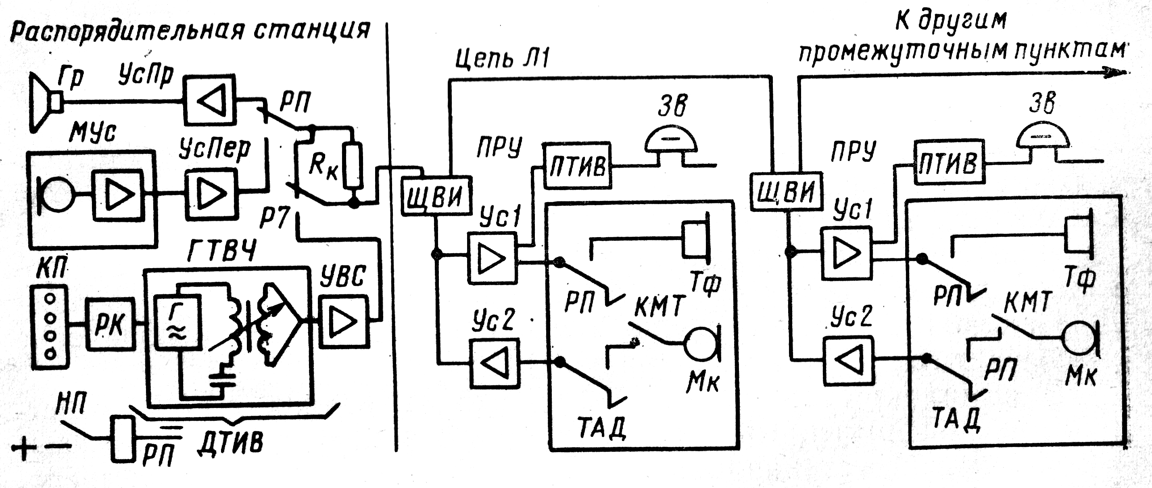

Задание на дом: учебник Л.А. Кондратьева, О.Н. Ромашкова «Системы регулирования
движения на ж.д. транспорте» с. 385-387

